**Как помочь ребенку поползти?**

Важно понимать, что каждый ребенок – индивидуальность, поэтому сроки и нормативы весьма условны и используются врачами для косвенной оценки. Классическая неврология говорит о том, что малыши начинают ползать в возрасте 6-7месяцев, но практика показывает, что это может произойти и в пятимесячном, и в восьмимесячном возрасте.

Некоторые малыши в своем развитии могут пропускать этап ползания и это тоже нормально

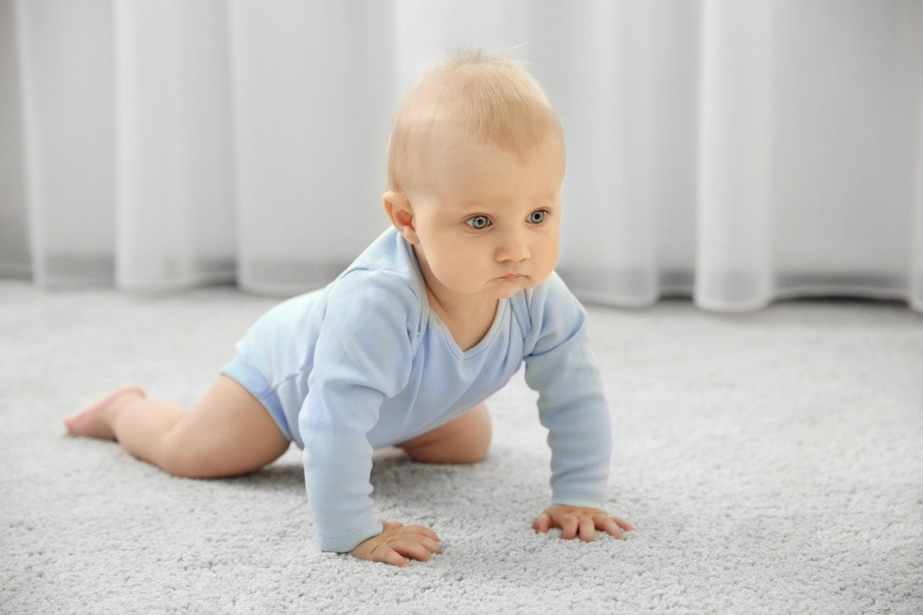

## Польза ползания

Во-первых, оно подготавливает организм к важному навыку - прямохождению. А, во-вторых, было доказано, что ползание активно стимулирует развитие головного мозга малыша.

## Ошибки родителей

Не рекомендуется «перепрыгивать» этап ползания, ставя малыша на ноги и уча его передвигаться вертикально.

Не рекомендуется использовать специальные шлейки или ходунки.

Организм ребенка должен «дозреть» до ходьбы. В противном случае неокрепшая костно-суставная система малыша получает излишнюю нагрузку, что может негативно сказаться на формировании скелета.

## Научиться ползать

В начале замотивируйте малыша. В помощь - яркие, музыкальные игрушки. В современных магазинах можно найти специальные «ползалки» - игрушки, которые начинают двигаться при прикосновении. Так, например, собачка, отодвигается от младенца и начинает лаять, призывая малыша следовать за собой. Ребенок подползает, трогает игрушку, и она удаляется вновь.

## Как помочь ребенку научиться ползать

Делайте ежедневно легкий массаж и простые упражнения с малышом. Комплекс гимнастики подскажет участковый педиатр или медицинская сестра. Это позволяет укрепить мышцы и суставы и подготовить ребенка к ползанию.

Рекомендуется раз в три месяца проводить курс профессионального массажа (если у невролога или ортопеда нет других показаний).

Покажите пример: педиатры утверждают, что активнее ползают дети, с которыми ползают их родители.

Используйте специальные занятия, которые «показывают» ребенку как нужно двигаться, чтобы поползти.

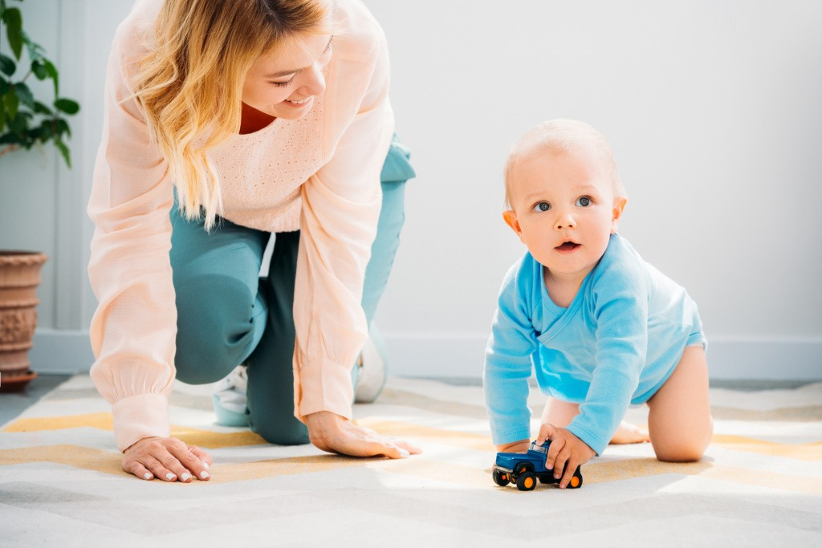

## Упражнения, которые помогут ребенку научиться ползать

### Лягушка

Малыш лежит на животике, а мама аккуратно сгибает ему ноги в коленях, разводя их в стороны, имитируя плавание лягушки. Упражнение нужно выполнять ежедневно. После того, как малыш к нему привыкнет, нужно поставить ладонь так, чтобы его ножки в нее уперлись. Ребенок начнет отталкивать - это будут первые ползающие движения.

### Хождение на руках.

Чтобы укрепить плечевой пояс, на который ложится основная нагрузка при ползании, эффективно следующее упражнение.

Когда ребенок, лежа на животе, уверенно поднимает на руках не только голову, но и грудь, настает время следующего упражнения. Мама аккуратно берет и поднимает младенца за ножки и подталкивает его вперед. Рефлекторно он передвигает руки, привыкая к новому для себя движению.

### Валик

Чтобы ребенок научился переставлять ручки при ползании, нужно обучить его простому упражнению. Мама кладет под грудь малыша валик (скрученную пеленку) так, чтобы живот и ноги находились на полу, а голова и руки «свисают» с валика. «Прокатывание» вперед стимулирует необходимые движения.